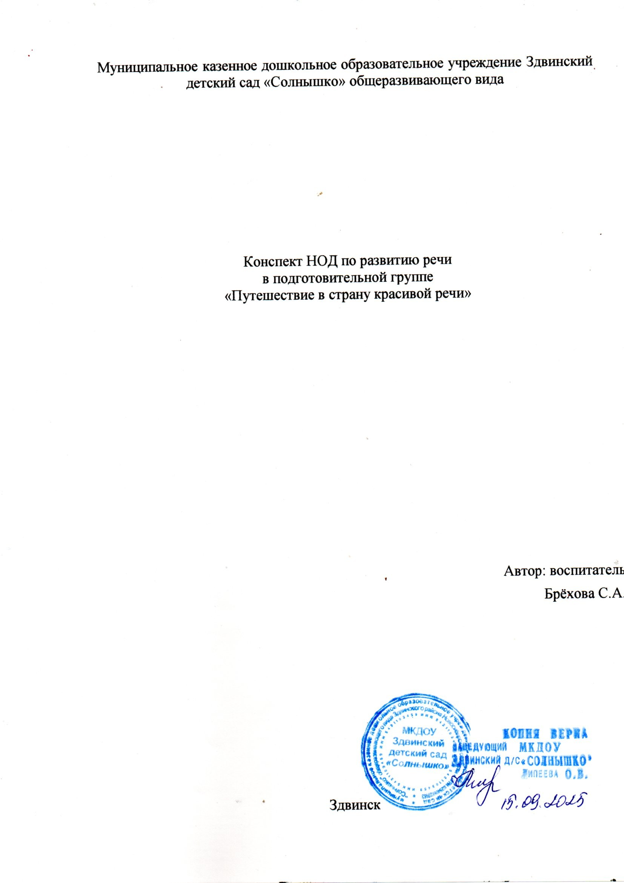

Здвинск

Цель: Обогащение и активизация словарного запаса посредством участия в словесно-речевых играх.
Задачи:
Образовательные:
- Расширять объем словарного запаса.
- Закрепить особенности произношения гласных и согласных звуков.
- Закрепить знания о материалах и их свойствах. Развивающие:
- Развивать умение выделять существенные признаки предметов, сравнивать их и по ним объединять предметы в одно родовое понятие.
- Развивать воображение Воспитательные:
- Воспитывать доброжелательное отношение друг к другу, инициативность.
- Воспитывать желание помогать Интеграция с областями:
- речевое развитие, познавательное развитие, социально-коммуникативное, физическое развитие.
Материалы и оборудование:
Солнце, лучи с заданиями, запись мелодии «волшебной музыки», письмо, картинки по темам, мяч.

Ход занятия. Воспитатель:
Когда в садик я иду Утром по дорожке Здравствуй, всем я говорю Даже и соседской кошке. Здравствуй небо голубое,
Здравствуй солнце золотое! Здравствуйте ребята! И мы давайте поздороваемся с нашими гостями.
-Ребята, мы с вами каждый день играем, занимаемся, а сегодня мы с вами не будем, не играть, не заниматься, а отправимся мы в путешествие, в сказочный город
«Красивой речи». Как вы думаете, на чем можно путешествовать? (ответы: поезд, самолет, машина, велосипед и т. д). Как много вы знаете, но это еще не все. И отправимся мы в путешествие необычным образом:
Но прежде, чем отправимся в это путешествие: Отгадайте загадку:
С теплым воздухом шар, А под ним корзинка, Под ногами земля –
Словно на картинке. (Воздушный шар).

Воспитатель: И так ребята. Сегодня мы будем путешествовать на воздушном шаре, но не просто на воздушном шаре, а с помощью фантазии.
А что такое фантазия? (Дети рассуждают, что это мечты, выдумка, то чего нет на самом деле, но очень хочется и т. д).
Воспитатель: Правильно ребята, фантазия это то, что мы с вами представляем. Ну, что в путь, мы отправляемся в город «Красивой речи» (включается музыка).
Закройте глаза, пожалуйста, представьте себе, что мы летим на большом воздушном шаре сквозь облака. Сверху мы видим горы, реки, леса, города, сёла, поля. Слышим журчание рек, пение птиц, чувствуем запах свежего воздуха.

Воспитатель: Вот мы и прибыли. Но прежде, чем отправимся в город, давайте вспомним правила:
Каждый день всегда, везде,
В путешествии, на занятиях в игре, Громко, четко, говорим,
Никуда мы не спешим.
Если хочешь ответить, не шуми, Только руку подними.
Посмотрите, ребята, что это? Ворота в город. – А на воротах – замок. Чтобы попасть в город нам нужно открыть замок. Откроем его. А поможет нам пальчиковая гимнастика «Замок» Дети встают в круг и выполняют пальчиковую гимнастику.
На двери висит замок. Кто его открыть бы мог?
Постучали (на этом слове ритмично постукиваете друг об друга основаниями ладоней, не расцепляя пальцы)

Покрутили, (не расцепляя пальцы, одну руку тянете к себе, другую от себя, попеременно меняя их.
Потянули (тянете ручки в разные стороны, выпрямляя пальцы, но не отпуская замок полностью.)
И открыли! (резко отпуская руки, разводите их широко в стороны.)
- Замок, мы открыли, молодцы!
-Ой, ребята, а здесь письмо! Давайте его прочитаем! (Читаем письмо)
- Дорогие друзья, кто читает это письмо, просим вас о помощи! Злые волшебники заколдовали наше солнышко и разбросали лучики. После этого у нас всё, что есть: дома, сады, поля, леса, дорожки, речки и само солнце, стали тихими и грустными. Помогите нам, пожалуйста, найти лучи и расколдовать! Чтоб в нашем городе опять ярко засияло солнце цвели сады, слышался смех, пение птиц, журчание рек.
Среди поля голубого, Яркий блеск огня большого. Не спеша огонь тот ходит, Землю-матушку обходит.
Светит весело в оконце. Догадались это… (Солнце)
-Воспитатель: Вот какое оно грустное и без лучиков.
- Чтобы помочь жителям этого города нужно выполнить задания собрав все лучи.
- Поможем. - (Да)
(Воспитатель зачитывает задания, и, выполнив задания, прикрепляет лучи к солнцу.) Идем искать лучи.
Луч 1. Задание 1. С мячом (Дети становятся в круг) Назови детенышей.
Воспитатель: передавая ребенку мяч, называет животное, а ребенок его детеныша.)
У кошки-котята;
У собаки - (щенки);
У свиньи - (поросята);
У коровы - (телята);
У лошади - (жеребята);
У овцы - (ягнята). У Мышки - (мышата). У медведицы…- (медвежата)
Кто где живет?
Лошади – в конюшне; Волк в (логове) Коровы - (в коровнике); Медведь в (берлоге) Свиньи - (в свинарнике);Мышка в (норке) Собака - (в будке);
Кролики - (в клетке); (Прикрепляем первый лучик к солнышку) Луч 2. Задание2. картинка с изображением реки Воспитатель: Ребята, скажите, что делает река?
Дети. Река течёт, бежит, журчит, шумит, плещется, бурлит, волнуется, шипит и т.д.
- Воспитатель: Молодцы. Много слов назвали. ( Звучит аудиозапись « Звуки реки»),
-Как промолвит речка волшебное словечко – засыпают раки, позабыв о драке. Как вы думаете, кто еще может жить в реке?
Дети. В реке могут жить рыбы. (Лещ, окунь, карась, щука, сом, чебак, карп)

(Прикрепляем лучик.)
Луч 3. Задание 3. Назови одним словом.
(Воспитатель показывает картинку с изображением сада и огорода, а дети перечисляют и обобщают одним словом.)
Морковь, капуста, лук, огурец, помидор, свёкла (овощи)
Яблоко, груша, слива, апельсин (фрукты)
Вишня, клубника, малина, смородина, крыжовник (ягоды) Подснежник, одуванчик, тюльпан, ромашка, роза, (цветы) Укроп, петрушка, салат, щавель (зелень)
Дуб, береза, клен, рябина (деревья)
«Слова – родственники»
Где растут фрукты? (В саду) Кто ухаживает за садом? (садовод) Как называются растения, которые растут в саду? (садовые) Назови, какие слова – родственники мы с тобой произнесли.

Назови ласково.
Огурец-огурчик;

Лук-лучок
Морковь - морковочка Тыква - тыквочка Помидор-помидорка Яблоко-яблочко Лимон-лимончик
Мандарин-мандаринка Банан-бананчик Клубника-клубничка; Малина-малинка (Прикрепляем лучик.)

Физминутка:
На лугу растут цветы Небывалой красоты.
К солнцу тянутся цветы. С ними потянись и ты. Ветер дунет иногда, Только это не беда.
Наклоняются цветочки, Опускают лепесточки. А потом опять встают. И по- прежнему цветут.
Луч 4. Задание 4 (Картинка с изображением дерева) Воспитатель: Ребят, что это за картинка.
Дети: Дерево
Воспитатель: А дерево, какое посмотрите. Дети: Голое. Нет, листьев.
Воспитатель: Подарим нашему дереву зелёные листья? Для этого мы с вами поиграем в игру. Игра «Скажи наоборот»
Тепло - холодно Сыро - сухо Грязно - чисто Добрый - злой День - ночь Сильны - слабый Высокий - низкий Смеется - плачет

Веселый – грустный Лежит – сидит /человек/ Закрыть – открыть /книгу/ Мягкий - твердый
Белый – чёрный. (На каждом листочке написано слово - дети называют ему противоположность и воспитатель наклеивает листок на дерево). (Прикрепляем лучик.) Луч 5. Задание 5. Назови признаки.
-В городе «Красивой речи» живут замечательные слова, которые могут называть разные признаки предметов. (Картинку с изображением завода)

Из чего - какой?
- матрешка из дерева, значит она деревянная.
- дом из кирпича – кирпичный.
- ваза из стекла – стеклянная.
- ложка из железа – железная.
- самолётик из бумаги – бумажный.
-сумка из кожи - кожаная.
- Машинка из пластмассы – пластмассовая.
- Гвоздь из железа - железный
- Игрушка из меха - меховая Карточки. Что Лишнее?
Троллейбус, трамвай, корабль, светофор. Вилка, ложка, лопата, поварешка.
Баклажан, свёкла, яблоко, лук. Рысь, баран, порасёнок, теленок И т.д. (Прикрепляем лучик.)

Луч 6. Задание 6.
Воспитатель: Ребята, а из чего состоят слова? Из звуков.
-На какие две группы делятся все звуки русского языка? На гласные и согласные.
-Как произносятся гласные звуки? Легко, свободно, поются, тянутся.
-Давайте назовём их. А, О, У,И,Ы,Э
-А какие препятствия встречает воздух во рту, когда мы произносим согласные звуки?
-Назовите их Б В Г Д Ж З и т.д Игра «Хлопушки»
(Ребёнок учится прохлопывать слова, разделяя их на слоги по количеству гласных звуков, голосом выделяя ударный слог. )
Гру – ша, Ки- ви. Сли – ва, ли – мон. Пер – сик. Аб – ри – кос. А – пель – син. Ман – да – рин,
Яб – ло – ко, Лу – жа –й – ка. Пень. Ком.
-Ребята, вот и засияло солнышко в этом замечательном городе. Какое оно?
(улыбающиеся, яркое, лучистое, теплое).
- Закройте глаза и представьте, как лучи согревают нас. Всем стало тепло Лучики побежали по облакам, по полям, по лесам, по цветам и расколдовали все.
Итог: Вы все молодцы. Понравилось вам наше путешествие? Что мы свами сегодня делали?
Что вам больше всего понравилось?
- Что было особенно трудно? (ответы детей)
-Наше путешествие подошло к концу, Нам пора возвращаться в наш детский сад!
-А сейчас мы отправляемся в обратный путь.

-Закрывайте глаза. Представьте, что мы летим на воздушном шаре, снова пролетаем над лесами, полями, слышим журчание реки, чувствуем дуновение легкого весеннего ветерка.
-Вот мы и вернулись в детский сад!

-Жители волшебной страны благодарят вас за помощь и передали вам угощенье!!! (СЮРПРИЗНЫЙ МОМЕНТ)

